**DESARROLLAR UNA APLICACIÓN WEB QUE PERMITA LA GESTION DE VENTAS DE LA EMPRESA CITYCELLGSM**

|  |
| --- |
| ________________________ |
| Firma |
| César A. Rodríguez R. |

Caracas, 7 de abril de 2017

**Índice General**

Tabla de contenido

**Sinopsis** 3

**Planteamiento del Problema** 4

**Objetivo General** 5

Objetivos Específicos 5

**Metodología Empleada** 6

**Desarrollo** 7

**Resultados** 10

**Conclusiones y Recomendaciones** 11

**Referencias Bibliográficas** 12

**Apéndices o Anexos** 13

**Figura 2.** *Fases de la Metodología Scrum* 13

**Figura 3.** *Gestión de usuarios, vista de todos los usuarios* 14

**Figura 4.** *Gestión de usuarios, agregar nuevo usuario* 14

**Figura 5.** *Gestión de usuarios, Modificar un usuario* 15

**Figura 6.** *Reporte de usuarios activos e inactivos* 15

**Figura 7.** *Gestión de productos, vista de todos los productos* 16

**Figura 9.** *Gestión de productos, agregar un producto* 17

**Figura 10.** *Gestión de ventas, vista de todas las ventas* 18

**Figura 11.** *Gestión de ventas, modificar una venta* 18

**Figura 13.** *Reporte de ventas por estatus de venta* 19

**Figura 14.** *Reporte de ventas por categoría y rango de fechas* 19

**Figura 15.** *Diagrama Entidad Relación* 20

# **Sinopsis**

El proyecto consistió en desarrollar una aplicación web que permitiera gestionar los usuarios, productos, y marcas comercializadas por la empresa CityCellGSM C.A., permitiendo de esta manera a los usuarios finales poder agregar, consultar y modificar a los empleados y productos de la empresa

Este proyecto surgió de la necesidad de contar con una herramienta de fácil uso, pues la empresa en su proceso de actualización lleva actualmente a cabo una serie de acciones para dar fuerza a su presencia a su mercado en línea, que actualmente está en mercado libre y la primera versión de su site en línea, al que se le han hecho una serie de modificaciones para mantenerlo vigente el mayor tiempo posible.

Para poder cumplir con los tiempos de implantación que se esperaban y a su vez permitir que se puedan afinar algunos alcances funcionales al inicio de cada iteración dentro del proyecto, se utilizó la metodología SCRUM. Basándose en esta metodología, se mostró semanalmente al tutor empresarial, los avances conseguidos en los módulos implementados para así validar que se cumpliera con los requerimientos.

El producto final obtenido durante el período de desarrollo fue una herramienta web que permite la gestión de usuarios y productos. Se utilizó el lenguaje de programación C# en conjuntos con páginas web en ASP, y la base de Datos donde será guardada la información fue creada en SQL SERVER.

# **Planteamiento del Problema**

CityCellGSM es una empresa con 8 años de trayectoria en el mercado tradicional, específicamente en la venta de productos electrónicos como teléfonos celulares, línea blanca, tablets, entre otros.

Actualmente la empresa cuenta con un portal web muy simple que presenta muchas carencias, es por esta razón que se requiere reemplazar las funcionalidades existentes por unas nuevas que satisfagan sus necesidades.

Esta situación se presentó por la confianza puesta en desarrollo outsourcing que logro resolver la necesidad inmediata pero no tomo en cuenta todas las necesidades de la empresa.

Por esta razón se requiere una serie de módulos realizados a la medida que serán los responsables de gestionar las áreas de control de productos (con sus correspondientes marcas y categorías) y de usuarios con sus respectivos roles y funciones. Todo esto es con el objetivo de aumentar su presencia en el mercado e-commerce

# **Objetivo General**

Desarrollar una aplicación web que permita la gestión de ventas de la empresa CitycellGSM.

## Objetivos Específicos

* Diseñar e implementar el Módulo de Categorías.
* Diseñar e implementar el Módulo de Marcas.
* Diseñar e implementar el Módulo de Productos.
* Diseñar e implementar el Módulo de Promociones.
* Diseñar e implementar el Módulo de Garantías.
* Diseñar e implementar el Módulo de Cuentas de Usuarios.
* Diseñar e implementar el Módulo de Ventas
* Diseñar e implementar los siguientes reportes:
  + Reporte de ventas por estado en rango de tiempo
  + Reporte de categorías representativas mostrando porcentaje y monto de venta por rango de tiempo
  + Reporte de ventas totales, netas, fallidas, fraudulentas, devueltas y pendientes.
  + Reporte de todos los usuarios y su estatus en la aplicación (activo o bloqueado).
  + Reporte de las transacciones realizadas por usuario y su estatus (pendiente, pendiente recordado, pagada, enviada, entregada, fallida y devuelta).

# **Metodología Empleada**

Debido a las características y el tiempo para el desarrollo planteado se ha decidido utilizar una metodología ágil conocida como Scrum (Figura 2), la cual será descrita brevemente a continuación y como será usada en el desarrollo.

Scrum es una metodología ágil orientada al desarrollo de aplicaciones con requerimientos cambiantes, equipos de trabajo reducidos y con necesidad de ver resultados tangibles rápidos, es una metodología enfocada mas a la generación rápida de producto que la planificación o documentación, aunque obviamente se tengan fases de planificación y se documente el trabajo. Usando esta metodología se desarrollara en bloques temporales cortos y fijos de 4 semanas máximo, conocidos como Sprint. Cada Sprint proporcionara diferentes entregables.

En Scrum se tienen definidos actores y las actividades de cada uno de ellos por lo que durante el desarrollo cada quien tiene claro su rol dentro del equipo, además se cuenta con dos documentos fundamentales (a parte de otros) ellos son el Sprint Backlog y el Product Backlog.

En el Sprint Backlog se recoge toda la planificación y detalles de cada Sprint, es importante destacar que este documento no se podrá modificar una vez que es aprobado. El Product Backlog recoge todos los requerimientos del producto aprobados por el cliente, se puede modificar a lo largo del desarrollo dependiendo el requerimiento.

Los actores en Scrum son: Product Owner, conoce y marca prioridades del proyecto, puede ser un representante del cliente; Scrum Master es la persona que se asegura que el Sprint se lleve a acabo correctamente sin interrupciones ni distracciones; Scrum Team son los encargados de desarrollar el producto.

Las actividades que se llevaran acabo con Scrum son las siguientes:

* Planificación del Sprint: antes de cada Sprint el cliente presenta requisitos prioritarios para el y las metas del Sprint, en no más de 4 horas. En otra reunión de no más de 4 horas el equipo presenta preguntas y se compromete a las metas de la iteración.
* Ejecución del Sprint: es el desarrollo como tal, no se podrán cambiar los objetivos del Sprint, hay que poner énfasis en los prioritarios.
* Reunión diaria Scrum: cada miembro del equipo debe responder tres preguntas en menos de 15min. ¿Qué he hecho desde la última reunión?, ¿Qué voy a hacer hoy?, ¿Qué obstáculo he tenido últimamente?
* Demostración Sprint: reunión con el cliente donde se le demostrara lo completado durante el último sprint.
* Retrospectiva Sprint: reunión de no más de 3 horas al final de cada Sprint donde se analiza el trabajo durante el Sprint, las cosas que han funcionado, las que no, en que se puede mejorar, obstáculos, comentarios.
* Refinamiento requisitos generales: son reuniones donde el cliente puede modificar, agregar o re priorizar requerimientos, se llevaran a acabo para el próximo Sprint.

# **Desarrollo**

Durante los primeros 6 días de las pasantías se llevó a cabo la Fase de Planificación, en dicha fase se definió el proyecto, en cuanto a las herramientas, alcance, arquitectura de la solución, patrón de diseño, por medio de distintas reuniones con el tutor empresarial.

El entorno de trabajo para el desarrollo de todo el contenido en la aplicación web fue realizado en Visual Studio 2013 bajo el lenguaje de programación ASP.NET WebForms y siguiendo los patrones de arquitectura de software Arquitectura de Tres Niveles, donde se definen la capa de presentación, la capa de negocio y la capa de persistencia, por lo cual cada módulo desarrollado a partir del modelo de BD tenía un presentador y sus páginas respectivas para el proceso de agregar, eliminar, editar y consultar.

En la Figura 1 se muestra un ejemplo de la programación en la arquitectura de tres niveles.

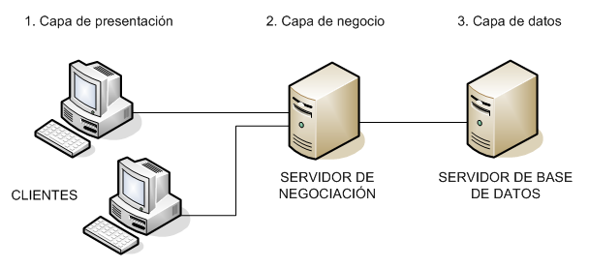

**Figura 1.** *Arquitectura de tres niveles*

Posteriormente en la Fase de Planificación durante los últimos 4 días se diseñaron e implementaron las vistas en la capa de presentación.

En el desarrollo del proyecto, en la Fase de Desarrollo, se aplicó el modelo Scrum en base a cuatro iteraciones que serán detalladas a continuación:

En el primer Sprint, se clasificó y analizó la información suministrada referente al modelo actual que posee la empresa referente a las políticas de venta en línea, con el fin de diseñar una base de datos que cumpliera con todas las necesidades que la empresa requería para los procesos pertinentes. Posteriormente se diseñó un boceto con las diferentes vistas de interacción con el usuario y en conjunto con el tutor empresarial se llegó a un acuerdo para la interfaz gráfica de la herramienta web.

Seguidamente se comenzó a desarrollar el front-end o vista de los diferentes módulos del sistema, mediante paginas HTML, para luego desarrollar el modulo de inscripción de usuarios.

En el segundo Sprint se completó el módulo para la gestión de productos vendidos por la empresa, así como los módulos dependientes de los productos como los de promoción, categoría y marca. Una vez completado estos módulos, se realizaron las pruebas pertinentes para asegurar la consistencia de la información suministrada por los módulos en la base de datos.

En el tercer Sprint se mantuvo una reunión con el tutor empresarial donde se evaluaron nuevamente los módulos anteriores de la herramienta que ya estaban desarrolladas con su correcto funcionamiento. De dicha reunión surgieron una serie de cambios referentes a los módulos de producto.

Estos ajustes fueron considerados y arreglados durante el inicio de la iteración. En el tercer Sprint se desarrolló el módulo de registro ventas y módulo de garantías. Luego los módulos mencionados, se realizo una reunión con el tutor empresarial donde se mostraron los elementos desarrollados para su evaluación y revisión.

En el cuarto Sprint, se realizó se desarrolló el módulo gestión de usuarios donde se permite la inscripción de usuarios de sistema, así como clientes que no puedan inscribirse en la sección principal de la página.

En el quinto y último sprint se realizaron los reportes que en reunión con el tutor académico se realizó el cambio de parametrizar los reportes para hacerlos más dinámicos lo que hizo más fluida la información solicitada en el sistema.

Los reportes realizados son los especificados en los requerimientos funcionales.

# **Resultados**

Una vez completado el desarrollo, se obtuvo una herramienta web que permite la gestión los usuarios, productos, y marcas comercializadas por la empresa CityCellGSM C.A. La herramienta desarrollada permite fácilmente introducir los datos de los clientes y productos junto a sus características.

Por motivos de alcance inicial no se desarrolló el todo del sistema requerido el mismo continuara en desarrollo aun después de culminada la pasantía.

# **Conclusiones y Recomendaciones**

Al finalizar el trabajo de pasantía se obtuvo una herramienta web que permite el control y gestión de los usuarios, productos, y marcas comercializadas por la empresa, el producto final conseguido cumplió con las expectativas y requerimientos que fueron planteados por la compañía permitiendo que la herramienta desarrollada sea de mucha ayuda para el proyecto futuro.

Para finalizar, la recomendación para la empresa es que la herramienta sea acoplada con futuras herramientas a desarrollar, para generar un único sistema completo con mayores requerimientos y capaz de unificar y simplificar las necesidades.

# **Referencias Bibliográficas**

Trigas Gallego, Manuel. Domingo Troncho, Ana Cristina. Metodología Scrum. Desarrollo detallado de la fase de aprobación de un proyecto informático mediante el uso de metodologías ágiles. Disponible en: <http://openaccess.uoc.edu/webapps/o2/bitstream/10609/17885/1/mtrigasTFC0612memoria.pdf>

* Que es Scrum. Disponible en: <http://www.proyectosagiles.org/que-es-scrum/>
* Proyecto en GitHub: <https://github.com/cesararod/CityCell>

# **Apéndices o Anexos**

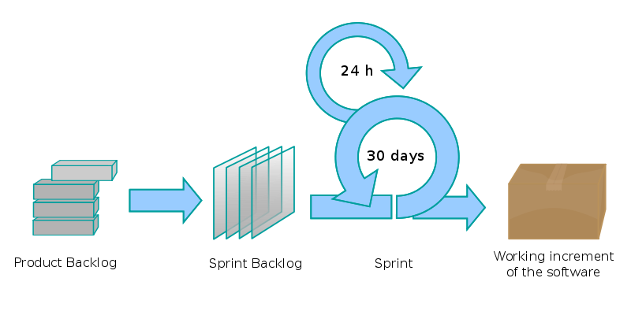

# **Figura 2.** *Fases de la Metodología Scrum*

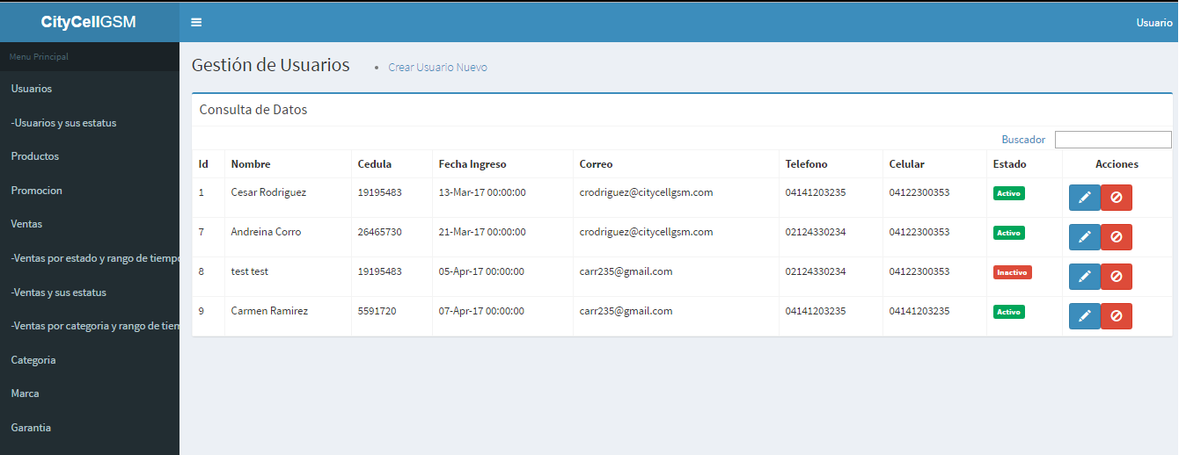

# **Figura 3.** *Gestión de usuarios, vista de todos los usuarios*

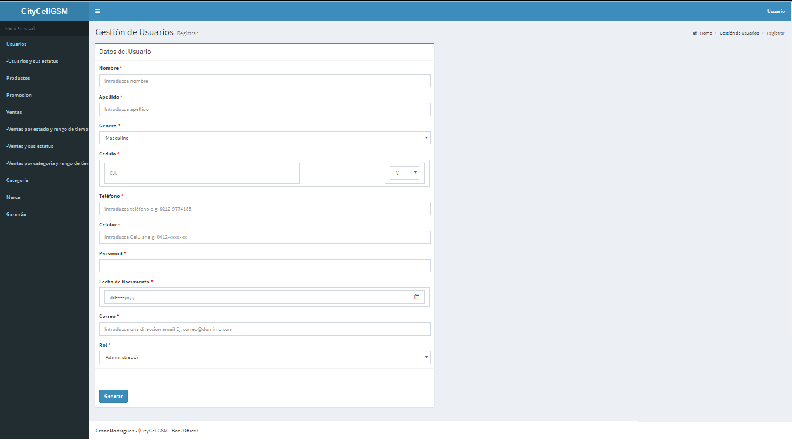

# 

# **Figura 4.** *Gestión de usuarios, agregar nuevo usuario*

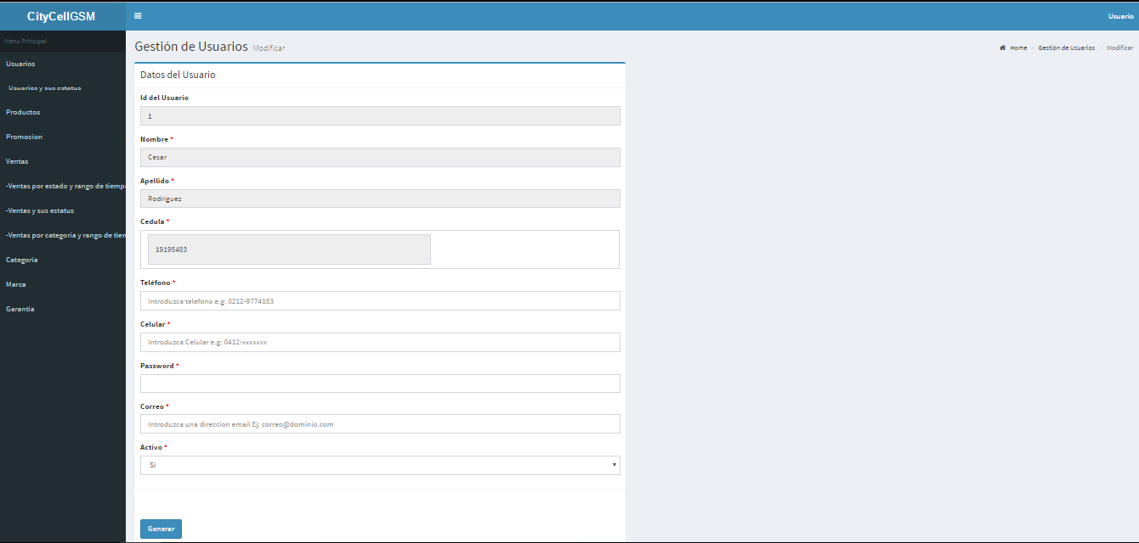

# **Figura 5.** *Gestión de usuarios, Modificar un usuario*

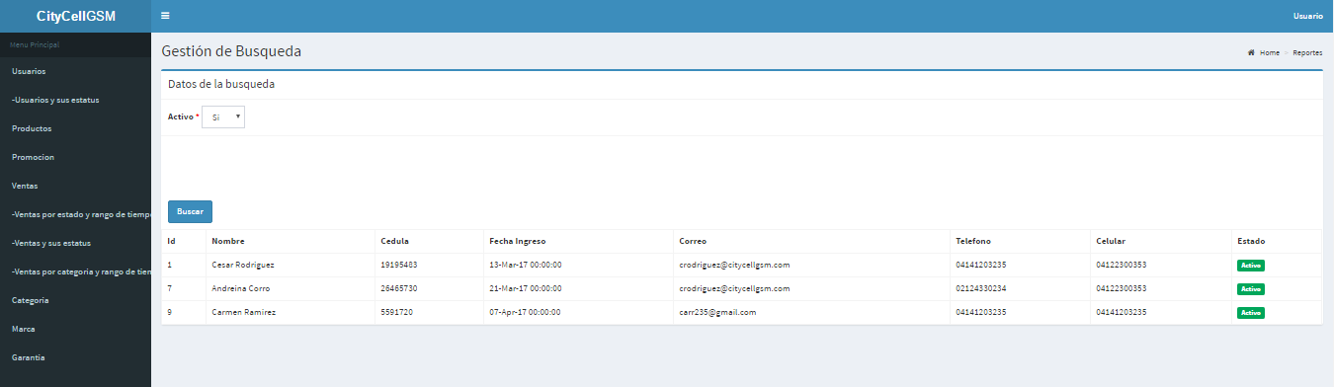

# **Figura 6.** *Reporte de usuarios activos e inactivos*

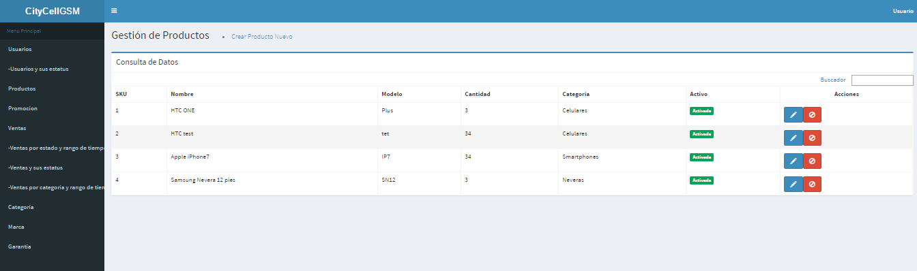

# **Figura 7.** *Gestión de productos, vista de todos los productos*

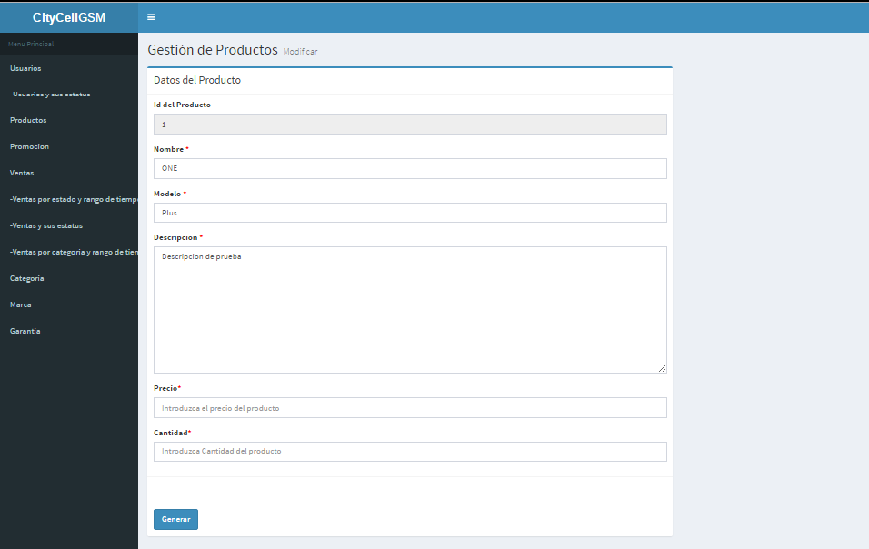**Figura 8.** *Gestión de productos, modificar un producto*

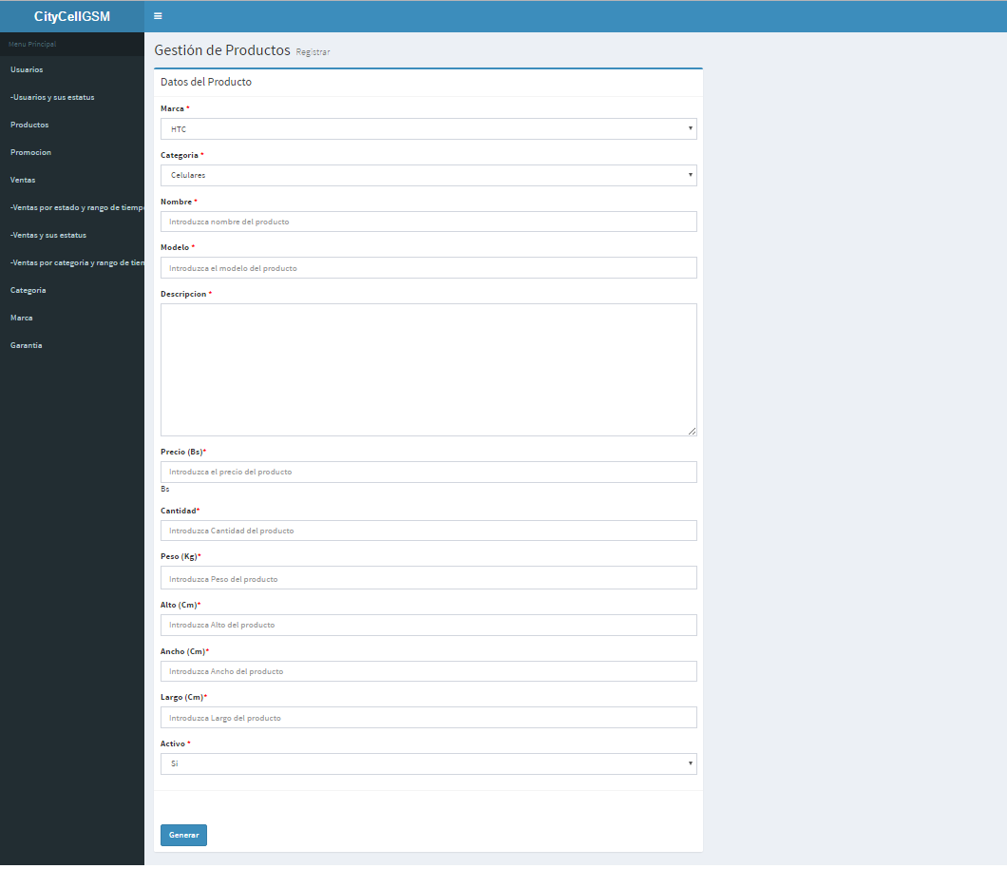

# **Figura 9.** *Gestión de productos, agregar un producto*

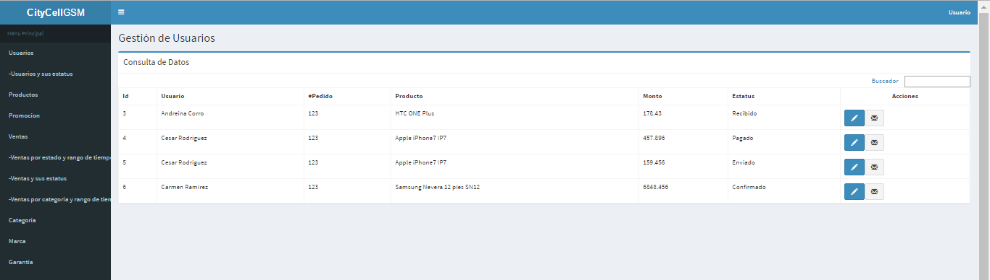

# **Figura 10.** *Gestión de ventas, vista de todas las ventas*

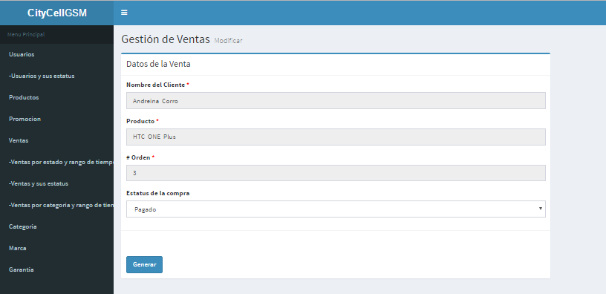

# **Figura 11.** *Gestión de ventas, modificar una venta*

*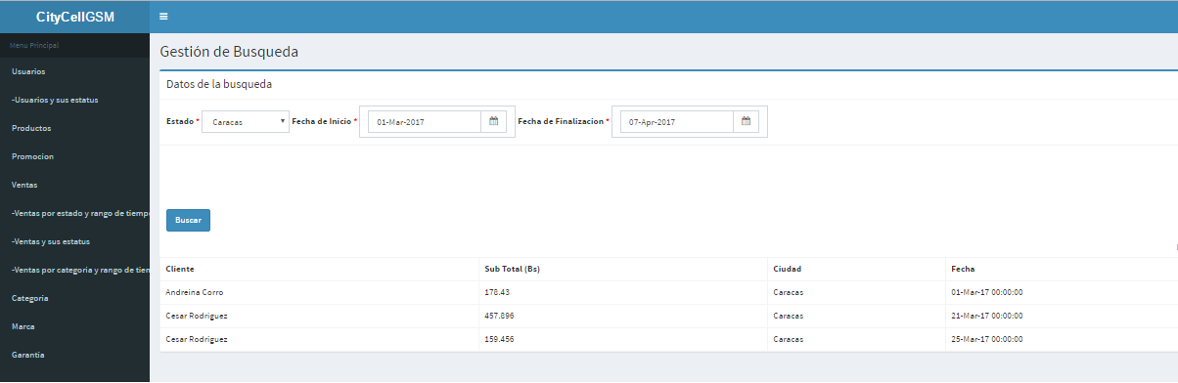***Figura 12.** *Reporte de ventas por estado y por rango de tiempo*

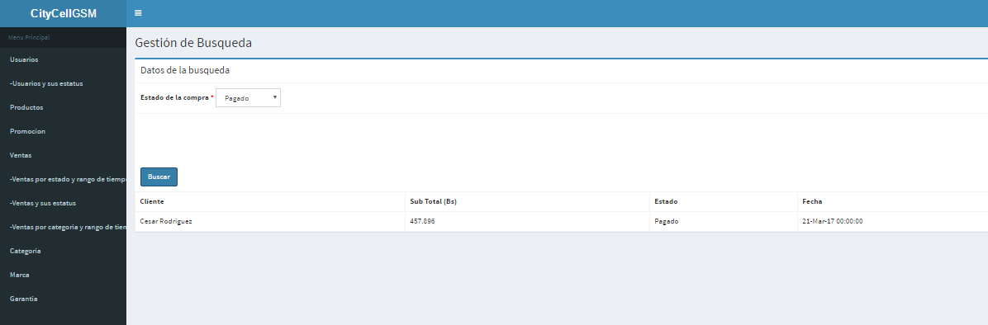

# **Figura 13.** *Reporte de ventas por estatus de venta*

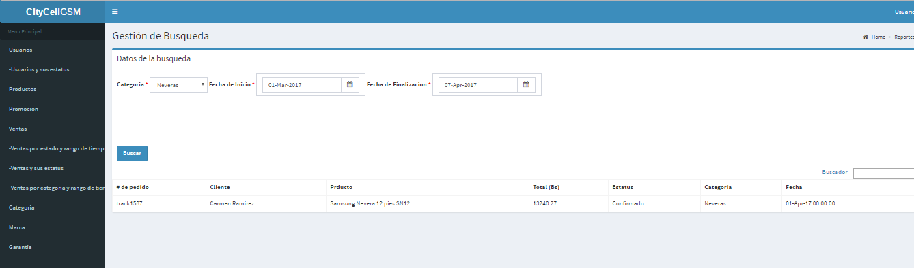

# **Figura 14.** *Reporte de ventas por categoría y rango de fechas*

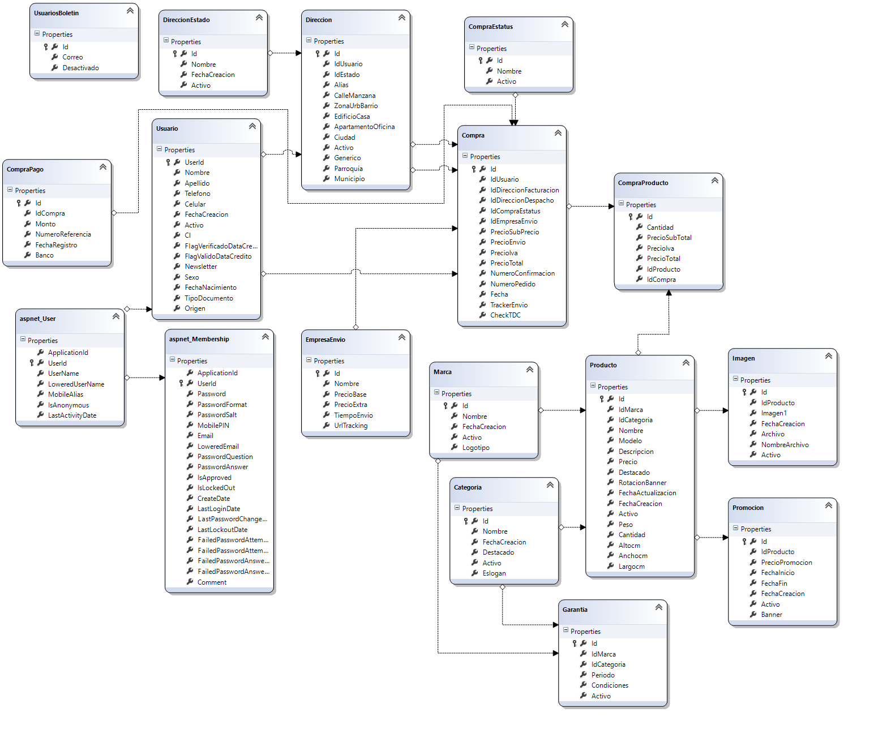

# **Figura 15.** *Diagrama Entidad Relación*